实验七 数据库并发控制
一．实验目的
1、理解数据库的一致性和并发性概念。
2、掌握SQL Server的封锁机制。
二、实验原理
SQL数据库采用封锁技术保证并发操作的可串行性。SQL的锁分为两大类：数据锁和字典锁。
数据锁也叫DML锁，SQL提供了5种数据锁：共享锁（S锁）、排它锁（X锁）、行级共享锁（RS锁）、行级排它锁（RX锁）和共享行级排它锁（SRX锁）。其封锁粒度包括行级和表级。
在通常情况下，SQL数据封锁由系统控制，对用户是透明的。SQL也允许用户用LOCK TABLE语句显式对数据对象加锁（手工加锁）。
SQL数据锁的一个显著特点是，在缺省情况下，读数据不加锁。也就是说，当一个用户更新数据时，另一个用户可以同时读取相应的数据，反之亦然。
SQL提供了有效的死锁检测机制，周期性诊断系统中有无死锁，若存在死锁，则撤消执行更新次数最少的事务。
三、实验环境及要求
实验环境: Windows系统+SQL Server 2008
实验要求:
1、认真预习实验指导书;
2、掌握SQL Server 中自定义封锁的基本原理；
3、利用封锁和事务隔离解决并发操作所带来的问题。
四、实验内容及步骤
1、设计一组操作进行封锁的测试，了解封锁的原理。
具体步骤：
（1）用同一个帐户创建两个查询，打开两个查询分析器窗口，模拟两个用户并发操作。
（2）在第一个查询窗口中输入下列语句：
UPDATE Student SET Sage=25 WHERE Sno=‘200215121’
此时，第一个用户更新数据，即对更新的行加了锁。你能否测试加了什么锁，是行级共享锁（RS锁）还是行级排它锁（RX锁）？（提示：输入“exec sp_lock”语句）
（3）在第二个查询窗口中输入下列语句：
UPDATE Student SET Ssex=‘女’ WHERE Sno=‘200215121’
此时，该语句不能立即执行，因为要更新的行（Sno=200215121）已被第一个用户封锁了，该用户必须等待。
（4）在第一个窗口中输入SQL语句：
COMMIT
此时，第一个用户提交了他的事务，他就释放了在Sno=200215121行上的锁，第二个用户才能获得在该行上的锁，得以继续执行，同时他也持有对该行的锁。
（5）接下来，在第一个窗口中执行下列SQL语句：
DELETE FROM Student WHERE Sno=’ 200215121’
该语句能否执行，为什么？
2、设计一组操作产生丢失更新问题，然后通过封锁避免丢失更新问题。
具体步骤：
（1）用同一个帐户创建两个查询，打开两个查询分析器窗口，模拟两个用户并发操作。
（2） 分别在两个查询窗口中输入事务T1
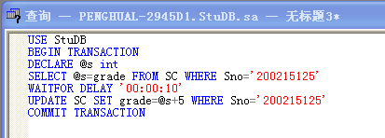
和T2：
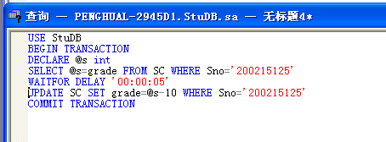
（3）先运行T1（按F5键），同时立即运行T2，观察运行结果：200215125的成绩为75（假设原初始成绩为85），可见T1的修改(应该变成90)被T2覆盖，发生了丢失修改。
（4）使用自定义锁解决“丢失修改”的问题
把T1改成如下图所示，而T2不变，再分别执行T1和T2，验证自定义排它锁的效果。 200215125的成绩为80（假设原初始成绩为85），结果正确。
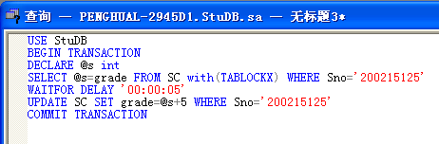

3、设置一组操作，产生读“脏”数据问题，然后通过封锁避免读“脏”数据。
具体步骤：
（1）用同一个帐户创建两个查询，打开两个查询分析器窗口，模拟两个用户并发操作。
（2）分别在两个查询窗口中输入事务T1和T2。
--T1：
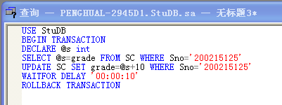
--T2：
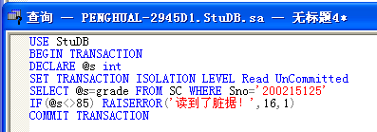
（3）先运行T1，立即运行T2，观察运行结果：T2读到T1处理期间的中间数据，但是由于T1后来撤销了事务，所以T2可能会读到错误的 “脏”数据。
（4）解决方法：如果T2 要读，在查询时应该请求对数据加共享锁，修改后的T2如下图所示，运行结果正确。
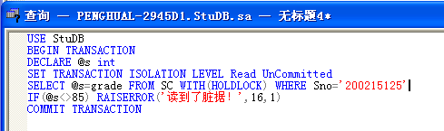

（5）如果采用事务隔离级别来控制的话，只需在T2事务开始之前设置如下：
set transaction isolation level read committed
根据上述说明修改T2中的语句，验证事务隔离级别设置的效果。
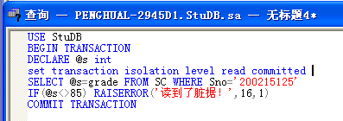

4、设置一组操作，产生不可重复读问题，然后通过封锁避免不可重复读。
具体步骤：
（1）用同一个帐户创建两个查询，打开两个查询分析器窗口，模拟两个用户并发操作。
（2）分别在两个查询窗口中输入事务T1和T2。
--T1：
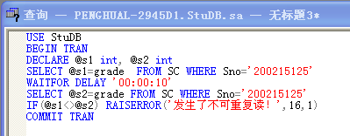
--T2：
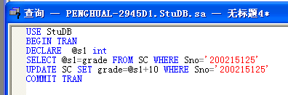
（3）先运行T1，立即运行T2，观察运行结果：事务T1的两次读取，结果不一样，因此显示错误信息“发生了不可重复读！”。
（4）解决方法：在事务T1查询时即对数据加共享锁，修改后的T1如下图所示。
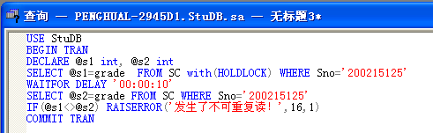
（5）如果采用事务隔离级别来控制的话，只需在事务开始之前设置如下：
set transaction isolation level repeatable read
根据上述说明修改T1中的语句，验证事务隔离级别设置的效果。修改后的T1如下图所示。
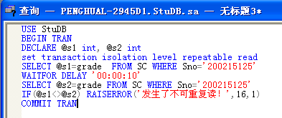

五、参考材料
假定已建立好数据库StuDB,其中包括已建立好的学生情况表Student和课程表Course，具体内容参考教材。
1. 理解实践SQL Server的自动封锁技术
（1）启动Sql Server Management Studio（SSMS）服务，新建一个查询窗口，执行如下更新语句：
Use StuDB
BEGIN TRANSACTION
UPDATE Student SET sdept='计科系' WHERE sdept='CS';
注意查看运行结果，记录该语句更新了多少行数据?
（2）输入“exec sp_lock”语句，调用系统存储过程 sp_lock，该存储过程可以显示当前数据库的封锁信息。结果如下：
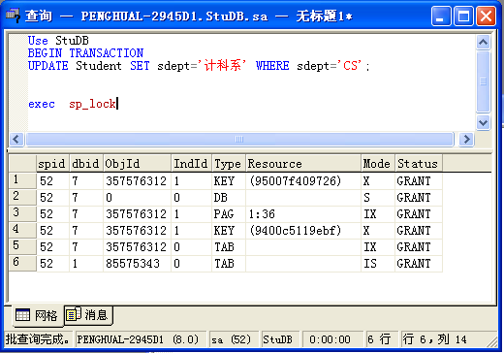
理解：对上述结果进行分析，执行数据更新操作时，DBMS 会自动在何种粒度的数据对象上添加什么类型的封锁？请将分析结果誊写在实验报告上。
（3）在（1）中的数据更新语句最后添加“RollBack Tran”语句，执行语句，撤销事务。然后再次调用 sp_lock 存储过程，查看当前的封锁信息，分析原因，并将分析结果誊写在实验报告上。
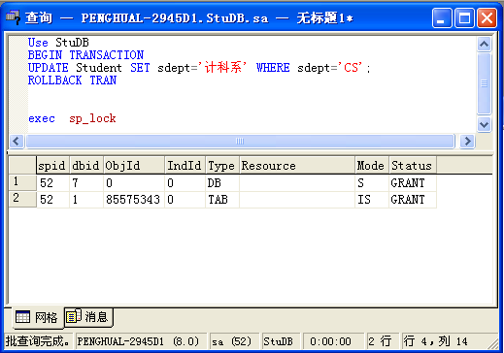
2.实践SQL Server的用户自定义封锁
并发操作带来的数据不一致性有三种情况：丢失修改、不可重复读和读“脏”数据。利用SQL Server提供的用户自定义封锁可以解决这些问题。相关原理（详情可查阅联机丛书中的“访问和更改关系数据->锁定”一节的内容）：可以给select等语句指定holdlock（共享锁），tablockx（表级排它锁）、 uplock（更新锁）等自定义锁，用以控制对数据的并发访问。可以给select等语句指定holdlock（共享锁），tablockx（表级排它锁）、 uplock（更新锁）等自定义锁，用以控制对数据的并发访问。
自定义封锁实验内容： 新建两个查询窗口水平排列，模拟为两个连接到SQL Server服务器的客户端。
A．丢失修改问题及解决方案
两个事务T1和T2读入同一数据并修改，T2提交的结果破坏了T1提交的结果，导致T1的修改被丢失。

（1） 分别在两个查询窗口中输入事务T1

和T2：

（2）先运行T1（按F5键），同时立即运行T2，观察运行结果：200215125的成绩为75（假设原初始成绩为85），可见T1的修改(应该变成90)被T2覆盖，发生了丢失修改。
（3）使用自定义锁解决“丢失修改”的问题
在设计数据库事务时，应该避免在事务定义中执行先select再update之类的操作序列，若必须这样安排事务，则在事务T1查询时即对数据显式加锁，如：
SELECT @s=grade FROM SC with(TABLOCKX) WHERE Sno=’200215125’
修改后，T2事务必须等待T1结束后才能运行，这样就避免了丢失修改。 根据上述说明修改（1）中的语句，即把T1改成如下图所示，而T2不变，再分别执行T1和T2，验证自定义排它锁的效果。 200215125的成绩为80（假设原初始成绩为85），结果正确。


B．读“脏” 数据问题及解决方案
事务T1修改某一数据，并将其写回磁盘，事务T2读取同一数据后，T1由于某种原因被撤销，此时T1已修改过的数据恢复原值，T2读到的数据就与数据库中的数据不一致，则T2读到的数据就为“脏”数据，即不正确的数据。
1）分别在两个查询窗口中输入事务T1和T2。
--T1：

--T2：


2）先运行T1，立即运行T2，观察运行结果：T2读到T1处理期间的中间数据，但是由于T1后来撤销了事务，所以T2可能会读到错误的 “脏”数据。（取决于事务当前的隔离级别，如果是默认的read committed，则不会出现“读脏数据”的问题；要设置为非committed级别，可用select * from SC with(nolock) 或
SET TRANSACTION ISOLATION LEVEL Read UnCommitted来实现。）

3）解决方法：如果T2 要读，在查询时应该请求对数据加共享锁，如：
SELECT @s=grade FROM SC WITH(HOLDLOCK) WHERE Sno=’200215125’
由于T1要修改数据，因此申请到了排它锁。 T2需等待T1运行完毕后才能运行，从而防止了其他用户在T1修改数据时对数据进行查询。 根据上述说明修改T2中的语句，验证自定义共享锁的效果。
修改后的T2如下图所示，运行结果正确。



4）如果采用事务隔离级别来控制的话，只需在T2事务开始之前设置如下：
set transaction isolation level read committed
根据上述说明修改T2中的语句，验证事务隔离级别设置的效果。


C．不可重复读问题及解决方案
事务T1读取某一数据后，事务T2对其做了修改，当事务 T1再次读该数据时，得到与前一次不同的值。
1）分别在两个查询窗口中输入事务T1和T2。
--T1：

--T2：

2）先运行T1，立即运行T2，观察运行结果：事务T1的两次读取，结果不一样，因此显示错误信息“发生了不可重复读！”。

3）解决方法：在事务T1查询时即对数据加共享锁，如：
SELECT @s1=grade FROM SC with(HOLDLOCK) WHERE Sno=’200215125’
T2事务需等待T1结束后才能运行，从而防止了其他事务在 T1查询数据时对数据进行更新。 根据上述说明修改（1）中的语句，验证自定义共享锁的效果。
修改后的T1如下图所示。

4）如果采用事务隔离级别来控制的话，只需在事务开始之前设置如下：
set transaction isolation level repeatable read
根据上述说明修改T1中的语句，验证事务隔离级别设置的效果。修改后的T1如下图所示。


六、思考题：
1. 如果系统对某行隐式加锁了，其他用户能否对没有加锁的行做更新操作？
2. 使用LOCK TABLE语句将Course表加上排它锁。

